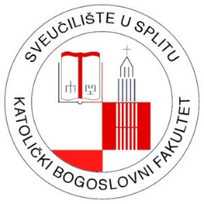

Međunarodni znanstveni skup
povodom proslave 25. obljetnice pastoralnog pohoda pape Ivanu Pavlu II. Solinu i Splitu

Solin, 5.-6. listopada 2023.

Prvi poziv

PRIJAVNICA

1. Ime i prezime

2. Ustanova

3. E-adresa

4. Kontakt (tel. ili mob.)

Prijavljujem se za sudjelovanje sa predavanjem:

5. Naslov predavanja:
-
6. Sažetak rada (do 200 riječi) s ključnim riječima:
-
7. Kratki životopis (do 150 riječi):
-

Molimo Vas da nam pošaljete Vašu prijavnicu do 12. svibnja 2023. na mail adresu ivan.bodrozic@gmail.com

